我用 AI 反复改了十几版，才把“字词星球”原型理顺
一个家长做学习工具的真实产品复盘 关注微信公众号 **AI技趣星球**，回复MF 一起用技术创造乐趣。
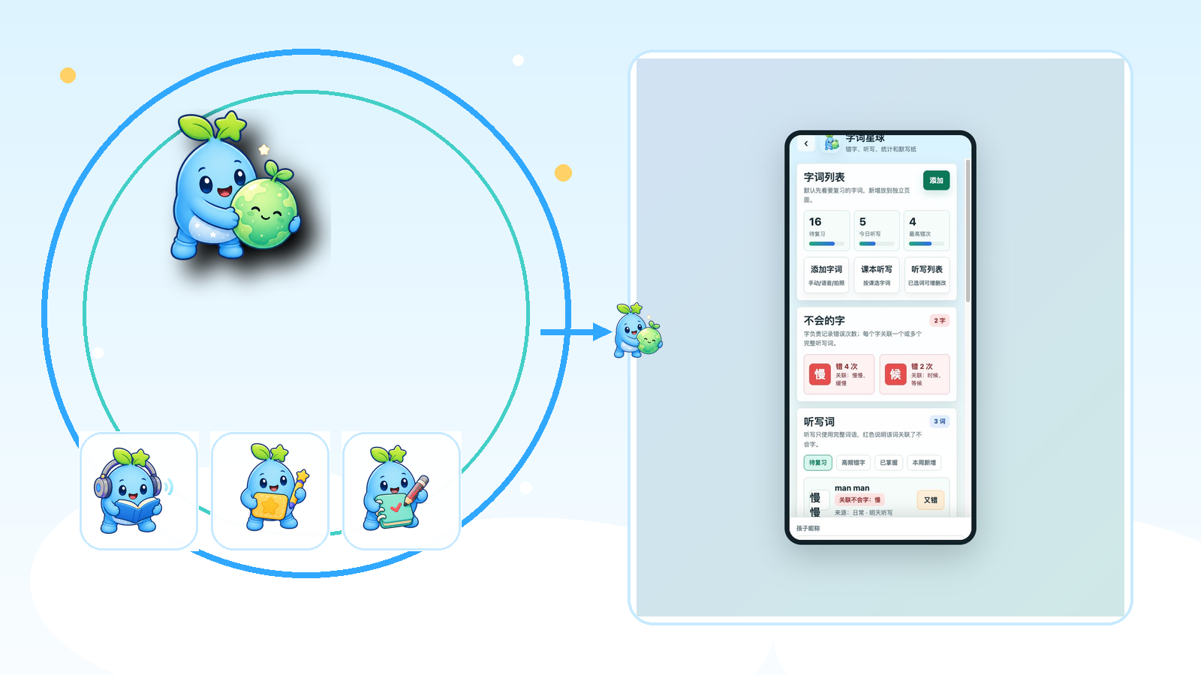
最开始，我只是想在原来的音标小程序里，加一个错字本。
孩子写错一个字，我记下来。
下次再错，次数加一。隔几天，再提醒他复习。
听起来并不复杂。
可真正开始画页面后，我发现问题一个接一个。
“生字”和“错字”是不是两套东西？
听写时应该念单个字，还是念完整词语？
“时候”只错了“候”，到底保存“候”还是保存“时候”？
课本里的字、手动输入的词、以前写错的字，最后怎么放进同一场听写？
这篇不讲最终代码。
先聊聊我怎么用 AI 梳理需求、输出手机 HTML 原型，再通过一轮轮调测，把一个模糊想法改成能开发的产品方案。
难度：⭐⭐

第一版的问题：功能都有，但用起来不顺
我最早给 AI 的需求很直接：
- 增加孩子档案
- 每个孩子保存独立进度
- 增加生字积累
- 错字再次写错时增加次数
- 很久没听写要提醒
- 可以生成 A4 默写纸
AI 很快列出了页面：
- 生字积累
- 错字管理
- 听写提醒
- 错字统计
- 课文听写
- 手动录入
单看每个功能都合理。
可放在一起后，入口太多了。
家长要记住“这个字应该去生字里添加，还是去错字里添加”。孩子也看不懂首页为什么摆了这么多功能。
我后来才意识到，自己一开始把“功能名称”当成了“产品结构”。
这就像整理孩子的书桌。
你可以买很多收纳盒，但一支笔同时属于三个盒子，最后还是不知道该放哪里。
所以我先做了第一个合并：
在这个产品里，生字和错字不需要做成两个独立模块。
孩子新学、不会写、经常写错的字，都放进“字词星球”。
区别不靠入口区分，而靠状态和错误次数区分。

真正难理清的是“字”和“词”
产品结构简单以后，还有一个更关键的问题。
孩子不会写的是字。
家长听写时念的却通常是词。
比如孩子把“时候”的“候”写错了。
如果只保存“候”，下次听写只念一个“候”，语境很奇怪。
如果只保存“时候”，我们又不知道到底是“时”不会，还是“候”不会。
最后确定了两层记录：
- 不会字：记录哪个字不会、错了几次、最近什么时候错
- 听写词：保存播报时使用的完整词语
它们之间再建立关联。
不会字：候
关联词语：时候、等候

听写词：时候
本次不会字：候
这样，下次系统复习“候”时，可以播报“时候”或“等候”。
家长听到的是完整词，系统统计的仍然是具体错字。
我当时给 AI 的任务大概是这样：
我要做一个给小学生家庭使用的本地错字和听写工具。

请先不要画页面。
请区分：
1. 孩子不会写的单字
2. 家长听写时播报的完整词语
3. 一次临时听写列表

请用“时候只错了候”说明三者如何保存，
以及下次又错一次时，哪些数据应该增加。
这一轮之后，后面的录入、听写和批改才有了统一基础。

先输出手机 HTML，而不是直接改小程序
结构理顺后，我没有马上让 AI 改小程序代码。
我让它先做一个原生 HTML 手机原型。
原因很现实：
- HTML 打开就能看
- 改页面速度快
- 可以连续点击走完整流程
- 不需要每改一句文案就重新编译小程序
- 产品结构不稳定时，不会把正式代码越改越乱
原型使用手机外框展示，模拟小程序页面尺寸。
它不是网页版产品，也不准备正式上线。
它只是一个可以点击的“样板间”。
完整原型文件在：
prototypes/phonics-learning-planet-v2/index.html
直接用浏览器打开，就可以体验孩子管理、字词星球、课文选词、听写列表、播放和批改。
下面是字词星球首页的实际 HTML 原型。
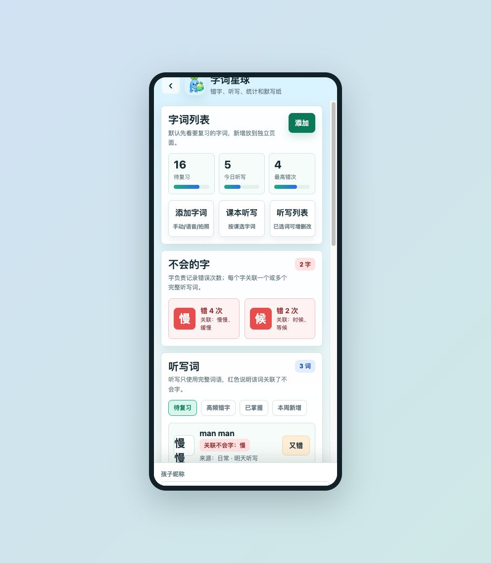
首页最终没有继续堆功能说明。
上面只保留三类信息：
- 待复习数量
- 今日听写数量
- 最高错误次数
主要操作也收成三个入口：
- 添加字词
- 课本听写
- 听写列表
往下才展示不会的字、完整听写词和按周整理的生词。

录入页是返工次数最多的页面
手动录入的交互，前后改了很多轮。
第一版是一张表单。
输入一个字，再填拼音、来源和错误次数。
实际用起来太慢。
第二版支持一次输入多个词，但保存时把每个字拆开了。
输入“时候”，最后得到“时”和“候”两条听写内容。
这也不对。
第三版允许点击字块，但只显示当前选中的一个字。
先点“时”，下面出现“时，会还是不会”。
再点“候”时，“时”又消失了。
这意味着家长无法完整确认“时候”两个字的状态。
最后才改成现在的流程：
- 一次输入多个完整词
- 自动拆成可点击的字块
- 按点击顺序加入下方判断区
- 每个字分别选择“会”或“不会”
- 整个词处理完后才允许保存
- 保存一条完整听写词，同时记录其中不会的字
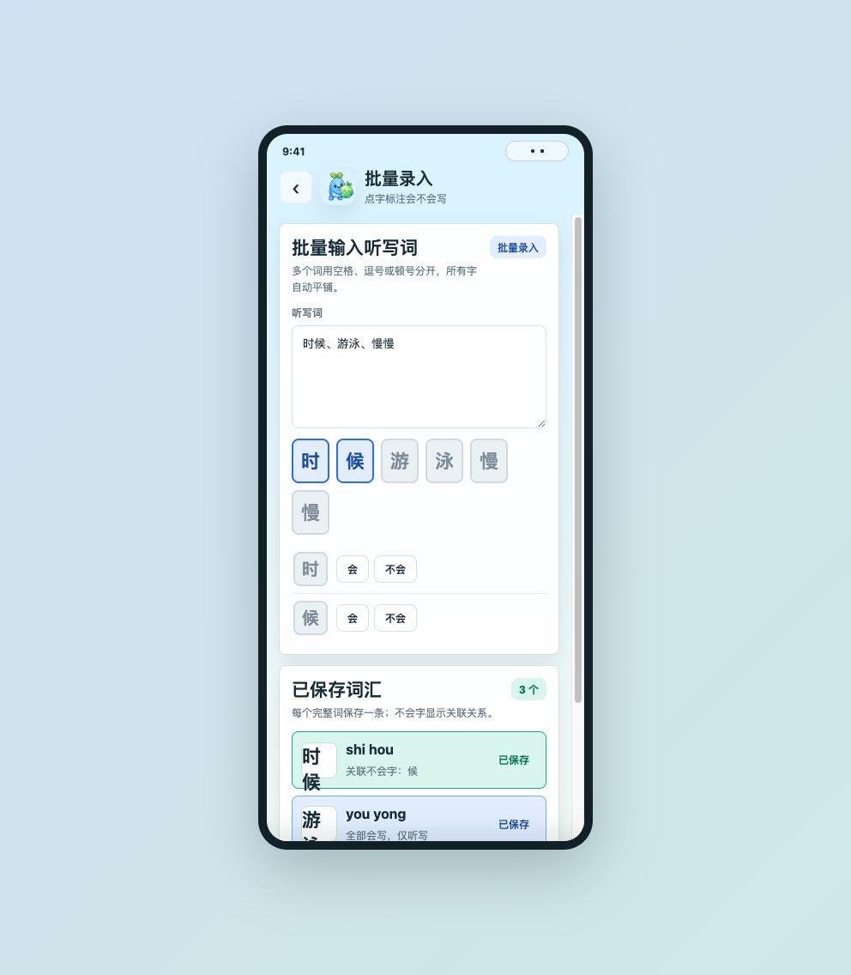
例如输入“时候、游泳、慢慢”。
先点“时”，再点“候”。
下面会依次出现：
时 [会] [不会]
候 [会] [不会]
选择“时会写、候不会写”后，保存的是完整词“时候”。
不会字库里增加“候”，并建立“候”和“时候”的关联。
这里我发现一个很实用的做法：
不要只让 AI 给方案，还要让它扮演真实使用者挑问题。
请以每天给一年级孩子听写的家长身份，
实际走一遍下面的录入流程。

请指出：
- 哪一步不知道该点什么
- 哪一步需要重复输入
- 保存后会误以为数据丢了的地方
- 多字词可能被错误拆开的地方

请用“时候、游泳、慢慢”实际演示。
比起一句“帮我改进体验”，这种问法更容易找到具体问题。

课文听写也不是加几个下拉框就结束
课文听写最开始只有年级和上下册。
真正放入小学一到六年级内容后，列表一下变得很长。
于是增加了：
- 年级
- 上册或下册
- 单元
- 一课或多课
- 全部单元
- 全部课文
后来又发现，单元和课文全部平铺在页面上，占了大半屏幕。
所以原型改成点击后弹出选择层。
这个过程中还暴露了几个真实问题：
- 选择第一单元，页面仍显示全部单元
- 选择全部课文后，下方没有生字
- 选了 3 个字，结果生成了 7 个词
- 切换单元后，旧课文选择没有清空
这些问题不是换颜色能解决的。
它们说明筛选条件、显示文字和实际数据没有使用同一个状态。
我后来把每次调测都写成一句明确结果：
初始：一年级上册、全部单元、全部课文
操作：选择第一单元
预期：标题显示第一单元，下方展示第一单元全部课文的生字
实际：标题仍显示全部单元，下方为空
AI 收到这种描述后，才容易顺着状态变化找到问题。

真机调测比电脑预览更能暴露问题
HTML 原型定下来以后，我才开始把页面迁进小程序。
开发者工具里看着正常，不代表 iPad 上也正常。
实际调测中，遇到过这些问题：

1. 输入昵称会卡死
添加第一个孩子时，只要在 iPad 上点昵称输入框，页面就可能卡住。
清缓存、改输入事件、减少数据更新，都试过。
后来临时改成点击昵称区域，调用系统输入弹窗。
同样的问题也出现在手动录入字词。
这个过程让我意识到：
遇到真机问题，不要只盯着业务代码。先做一个最小诊断页，分别测试原生输入框、文本框和弹窗。

2. 听写间隔的定义写错了
“间隔 8 秒、播放 2 次”最初被理解成了每次播放之间都等 8 秒。
而我的真实需求是：
时候 -> 时候 -> 等待 8 秒 -> 游泳 -> 游泳
也就是：
- 播放次数：同一个词连续念几次
- 间隔秒数：两个不同词之间等多久
产品文案不说清楚，代码就很容易按另一种合理方式实现。

3. 页面组件风格不一致
音标星球已经有一套基础组件。
后来新增的字词、拼音和孩子管理页面，有些地方直接使用了原生按钮，有些按钮颜色写死。
结果切换主题后，页面背景变了，“开始”按钮还是原来的颜色。
最后统一检查了所有页面：
- 顶部栏使用同一个基础组件
- 卡片使用同一个基础组件
- 按钮读取主题颜色
- 首页和设置使用同一套底部 Tab
- 只有 iPad 输入诊断页保留原生控件
原型阶段关注流程，落地阶段再统一组件，这个顺序更稳。

为什么第一版坚持只做本地数据
这个工具最初就是给家里使用。
孩子昵称只是为了区分同一台设备上的学习进度。
所以第一版没有做：
- 账号登录
- 云端同步
- 孩子真实姓名
- 在线排行榜
- 强提醒推送
所有数据保存在本机。
好处是隐私边界清楚，也不用为了一个家庭工具先搭服务器。
代价也很明确：清理缓存或更换设备后，数据可能丢失。
因此后面优先增加“导出本地数据和恢复”，而不是马上增加账号系统。
做产品经常不是“哪个功能更高级”。
而是“现在多做这一步，值不值得”。

这轮原型最终定下了什么
经过多轮修改，字词星球最后定下了这条主流程：
从课本、错字库或手动录入选择完整词语
↓
加入统一听写列表
↓
开始前增删并确认顺序
↓
按播放次数和词语间隔播报
↓
逐词标记正确或错误
↓
错误词继续选择具体错字
↓
更新错误次数和复习时间
这个流程看起来不复杂。
但它不是 AI 第一次就给出来的。
它是我把真实使用中的问题，一次次讲清楚，再让 AI 修改、检查和重新输出原型后，慢慢收敛出来的。

今天的小结
这次做字词星球，我最大的感受有四点：
- 先分清现实中的“字”和“词”，再画页面
- 结构不稳定时，先输出可点击的手机 HTML 原型
- 调测问题要写成“初始、操作、预期、实际”
- AI 改得快，但最终判断还是要来自真实使用
如果你也想用 AI 做一个小工具，可以先复制这段：
我要做一个给[谁]使用的[什么工具]。

请先不要写正式代码。
先完成：
1. 梳理现实中的使用流程
2. 找出容易混淆的数据
3. 给出第一版明确不做的功能
4. 输出一个手机尺寸的可点击 HTML 原型
5. 为每条主流程写出调测步骤和预期结果

页面定稿后，再给出正式代码方案。
先做一个能点、能试、能推翻的原型。
比一开始就堆正式代码，省事得多。
关注微信公众号 **AI技趣星球**，回复MF 一起用技术创造乐趣。
──────────────────────────────────────────────────
阅读更多：下一篇《字词星球代码实战》 有问题？评论区告诉我

